- 客户端的名称及授权问题
1、客户端壳的名字 目前是OAMG，需要更改吗？更改成LRMP?还是别的？
2、软件授权机制？（直接拷贝客户端，还是平台上记录客户端连接数？按机构账号分配）
如果给集团公司这种性质的用，如巴瑞用，是否支持修改图标，不体现智方的？
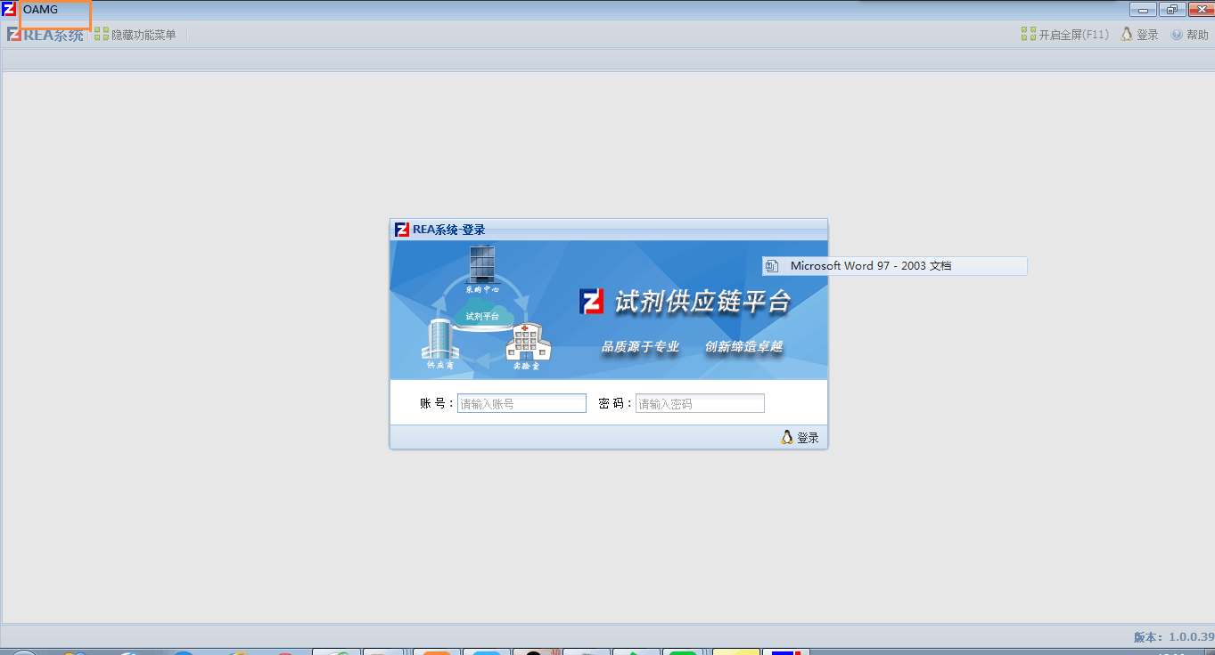
二、流程或模块上缺失的功能（需讨论确定）
- 缺模块及功能：
- 出库查询，可以查询多种出库类型的出库信息；
- 条码打印功能；（入库是0.5的这种，是否支持条码打印，代表的是0.5盒）
- 人员信息导入；
- 检验项目维护是否要在bs版本里加（含导入）（bs版本是不是不涉及检测量与试剂出库量的比对？）
- 仪器项目维护是否要在bs版本里加（含导入）（bs版本是不是不涉及检测量与试剂出库量的比对？）
- 项目试剂维护是否要在bs版本里加（含导入）（bs版本是不是不涉及检测量与试剂出库量的比对？）
- 撤销验收功能；（验收入库模块）
- 撤销入库功能；（验收入库模块）
- 撤销出库功能（出库模块）
- 各环节的单据的打印（验收、入库、出库、移库、盘点、统计）；
2、基本流程中，缺乏供应商登录的账号登录系统查看用户订单，以及操作订单转供货单；
4、供货验收不知怎么测试？

5、字典维护目前用不了；
6、一级分类，二级分类，适用机型是否适合用字典进行维护；

7、数量是小数的，如0.5盒的，验收入库如何支持（杜）
9、盒入支出问题（杜、陈）

10、检索的地方，能否同时支持手输，或者同时可以进行选择；
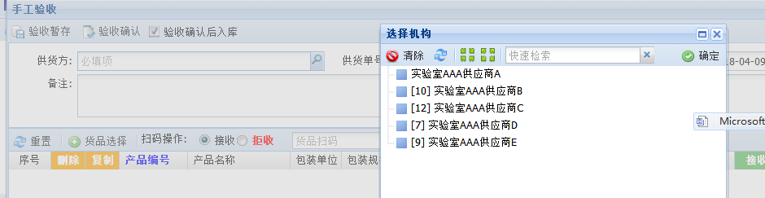
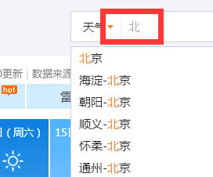
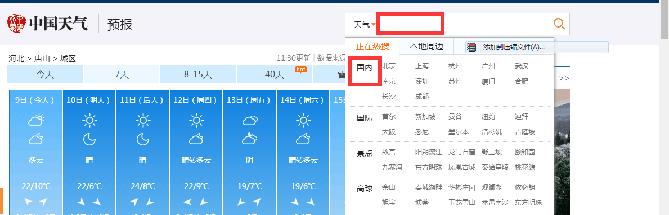
二、20180408-BS试剂系统会议纪要：
1、胡杰记录：
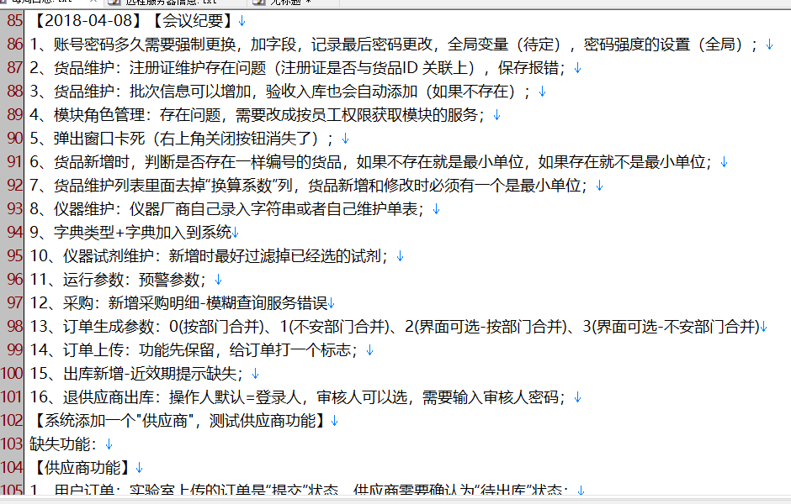
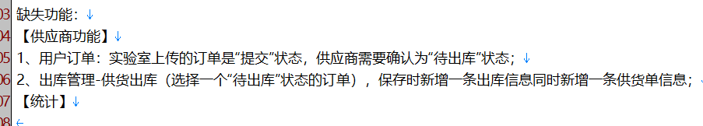
2、陈娟记录：
1、安全问题：

1）账号安全性问题，多长时间不换密码，强制系统更换；
2）账号到期，不允许登录；
3）账号锁定，不允许登录；
4）密码长度及密码难度设定，更换密码要验证是否与以前一样。

5）密码安全方面其他要求；
2、废弃模块要去掉；
3、“功能权限”应该改为“角色权限”；
4、注册证维护，到底用哪个？产品信息跟还是单独的注册证信息维护（讨论待定）
5、货品维护中，注册证信息跟货品信息是否有关系？有没有关联？

6、批次信息可以在入库增加时自动关联；
7、如果系数不是1的 肯定不是默认单位；最小单位是1的只能是一个，换算系数不能随便在前面改，“换算系数”列去掉；
8、字典维护加进来，类型我们系统确定，不让改，维护仪器厂商等字典，让实验室自己维护；

9、系统参数，应该使用升级脚本进行升级；
10、参数分组，树的形式记录下来，分组的名称不让用户自己修改；

11、其他参数去掉；
12、防重复登录功能添加（打开oa，再打开试剂系统，人员信息及权限等发生了变化）；
13、新增明细时，有bug（点击确定，先选择了2个，再点击确定，选择1个，再点确定，选择1个）；

14、拼音字头检索（货品表里增加，检索试剂时都可以用拼音字头）；
15、平台客户端一起的，订单审核后，状态变化（如，待确认），供应商可以直接看到，进行后续的订单确认，订单转供货单等操作。；

16、订单生成中，同步库存要去掉；
17、订单生成参数，四个参数；（默认不按部门合并0，按部门合并合并1，界面交互按部门合并2，界面交互不按部门合并3）
18、订单上传不能去掉，离线用的时候要用到；（系统参数控制，默认不上传）
19、验收入库放到入库管理里；
20、盘盈入库，盘亏出库去掉；
21、退供应商出库，审核人信息的记录应该是在操作“审核”按钮时，弹出选择审核人员，输入密码，确认时完成；
22、出库时，选择试剂后，没有近效期提示；
23、半盒的支持

20180409测试：
- 系统帮助的完善，有的功能节点，点击帮助界面，打不开；
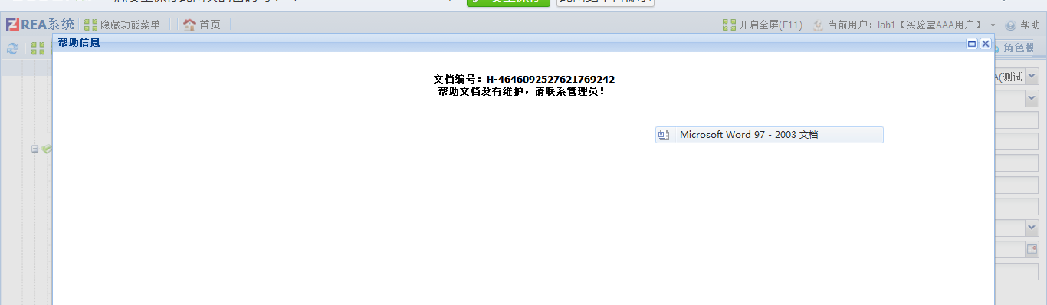
帮助文档没维护,需要用zf帐号登录后维护
- 关于模板、导入导出等功能还需要完善；
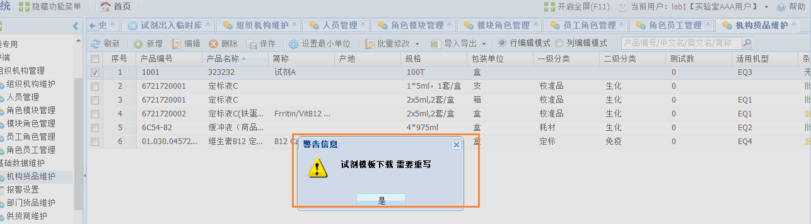
导入导出功能没实现
- 组织机构中，如果某个组织设置了不启用，是不是刷新后，树目录上不应该显示？
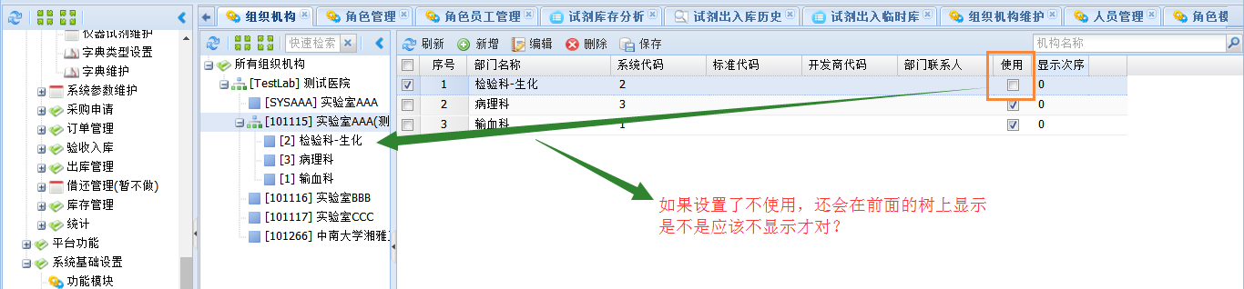
暂时不修改
- 角色由系统定义，需要定义几个（集团公司、分支医院、供应商），目前是不开放修改权限的；
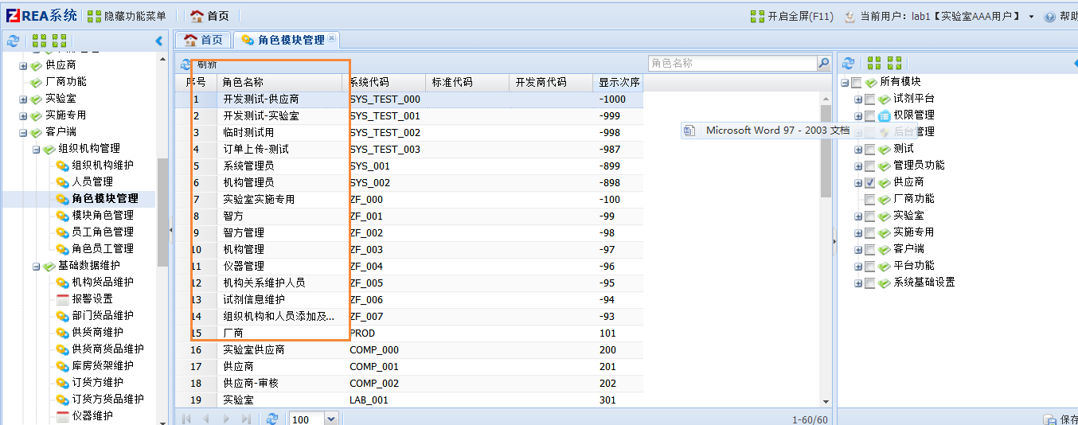
角色管理需要添加到客户端的组织机构管理下
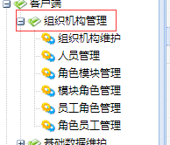

- 机构信息是空的，确定是这个机构的吗？
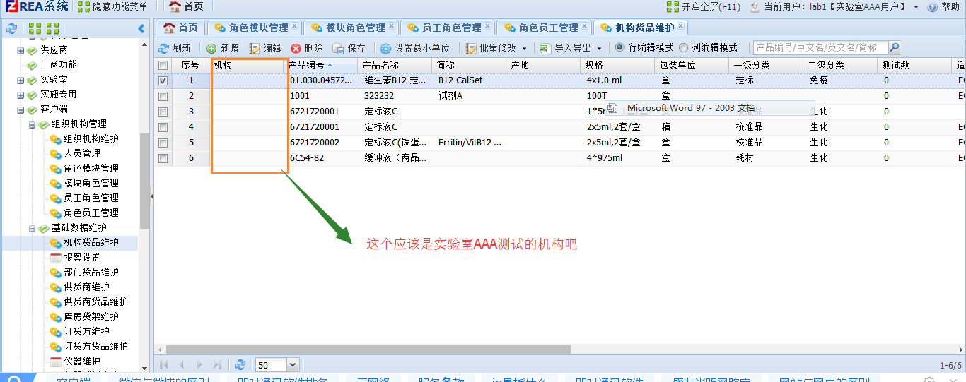
机构信息是不是没存储?
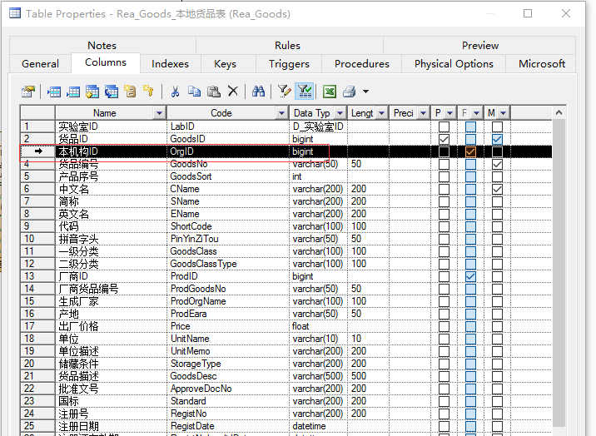
需要和刘晶晶,胡杰确认
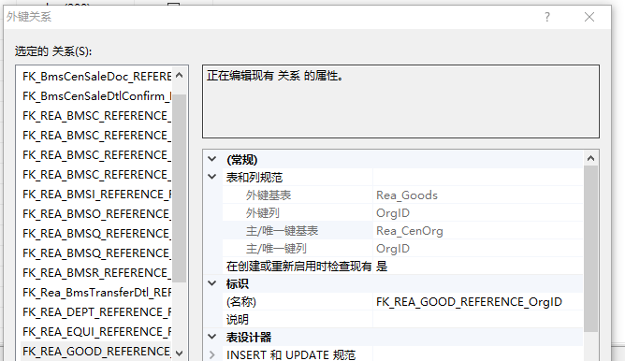
解决方式:删除该字段,用LabId区分实验室数据
- 报警设置应该基于的是基本单位
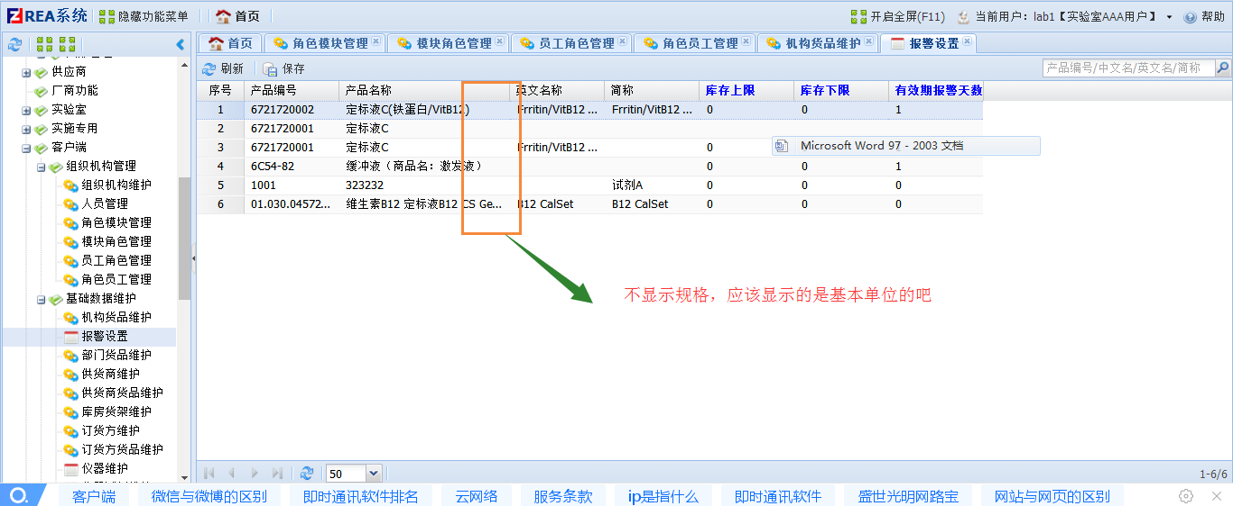
需要添加规格列,单位列,报警只维护基本单位的货品
- 删除供应商时，提示失败，不知什么原因？点击保存，界面上貌似是改了，其实没有改，点击左侧树目录刷新后，点击所有机构，右侧才正常显示；
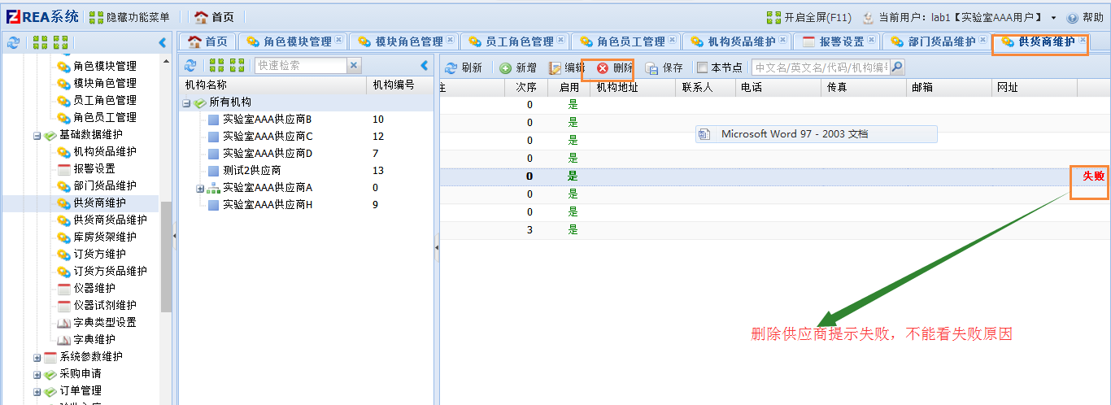
提示信息没显示,需要核查
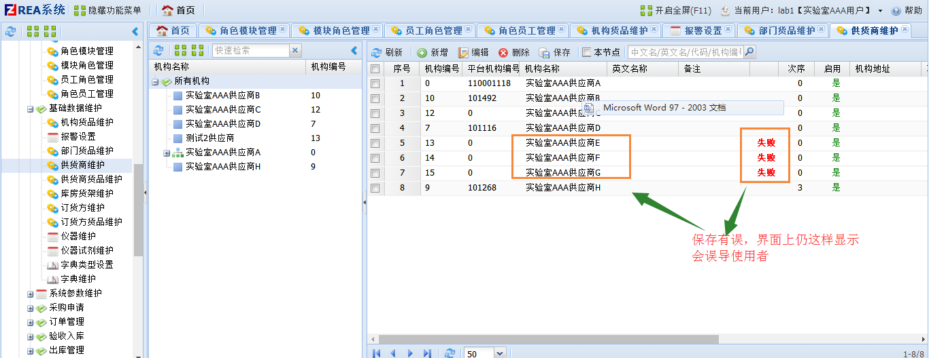
还是按现在的操作,先看提示后再手工更新
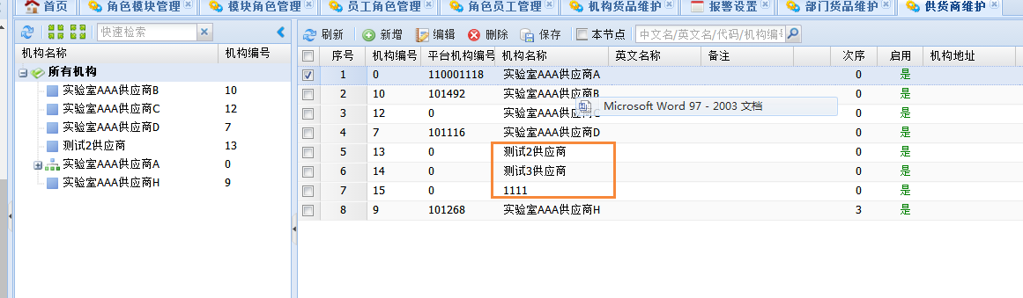
- 实验室的供应商的机构编号在哪里修改？
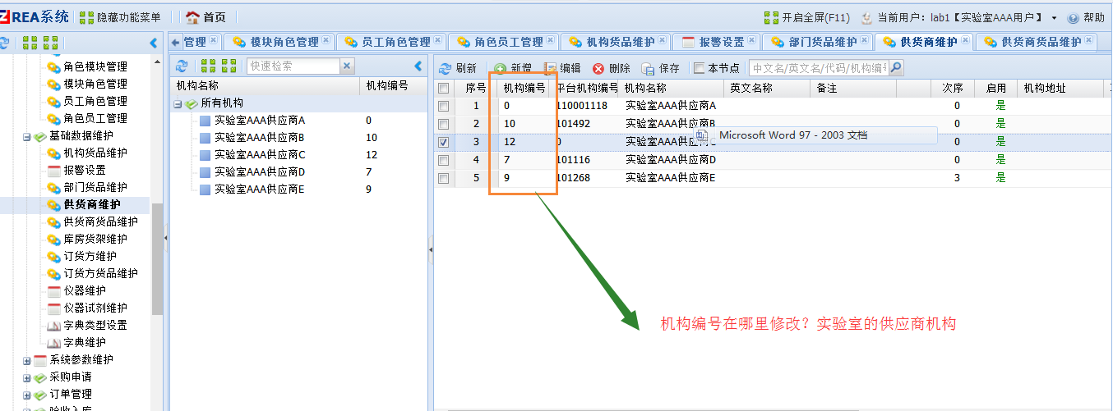
机构编号是系统自动生成的,不能前台手工修改
- 试剂的厂商，选的是供应商？
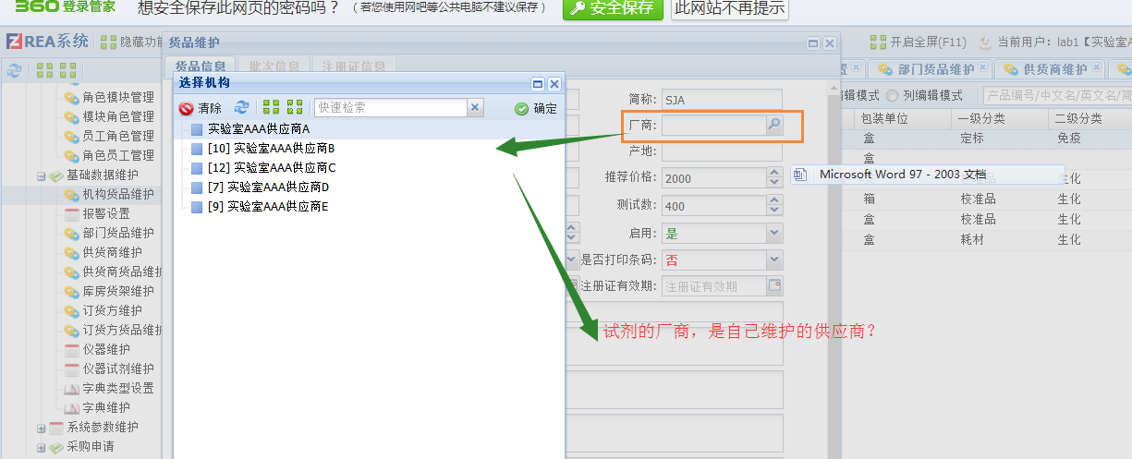
需要添加一个厂商字典,字典里需要维护标准代码
- 货品信息维护时，点击第二次保存，报解析错误；
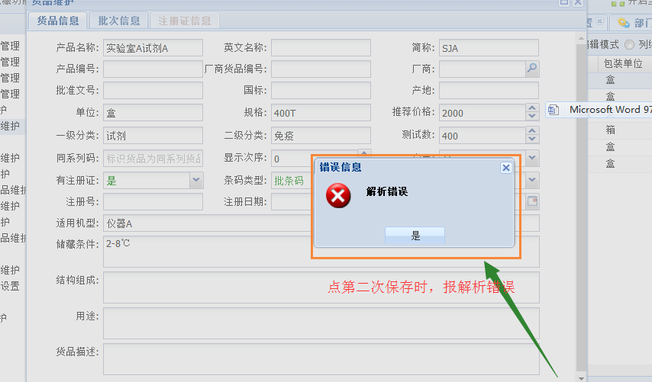
需要再次重现,现操作正常
- 机构货品显示，显示次序设置后不起作用；
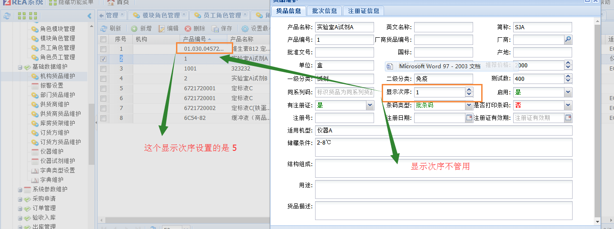
显示次序列需要显示,可排序
查询条件, 新增一行,包括选择项,单独查询项, 模糊查询项
选择项:,条码类型,有无注册证,是否启用,是否打印条码,是否最小单位,按品牌,
单独查询项:一级分类,二级分类,适用机型
模糊查询项:原有的+拼音字头
- 报警设置中，默认应该是按照产品编号排序，貌似当前不是；
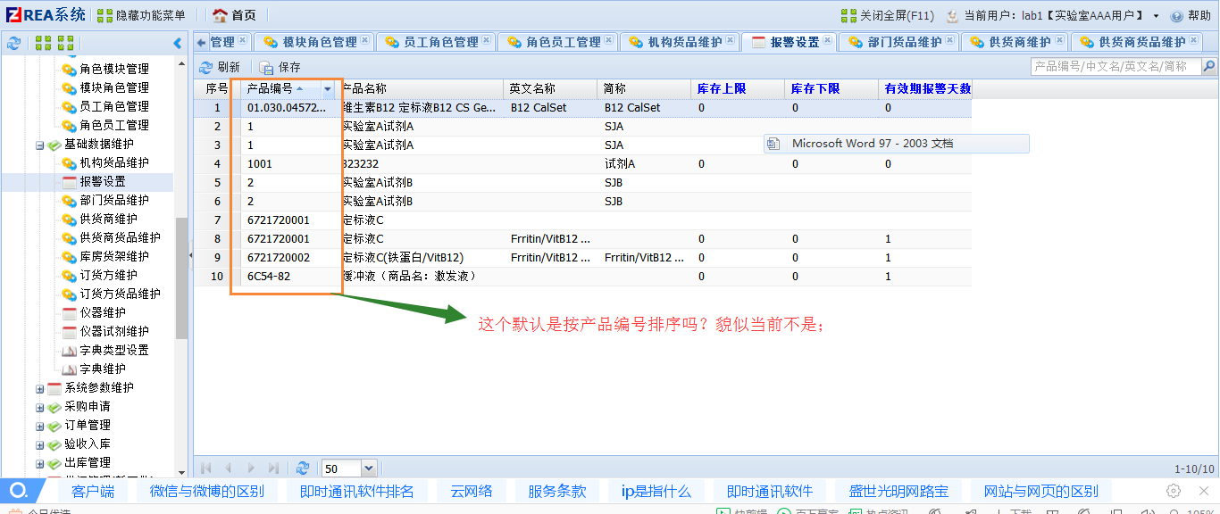
添加默认按产品编号排序
有换算关系的两个试剂，排序时，显示在一起，对于库存上下限设置时，是不是只显示一个最小单位？另外，应该需要显示单位、规格两列信息；
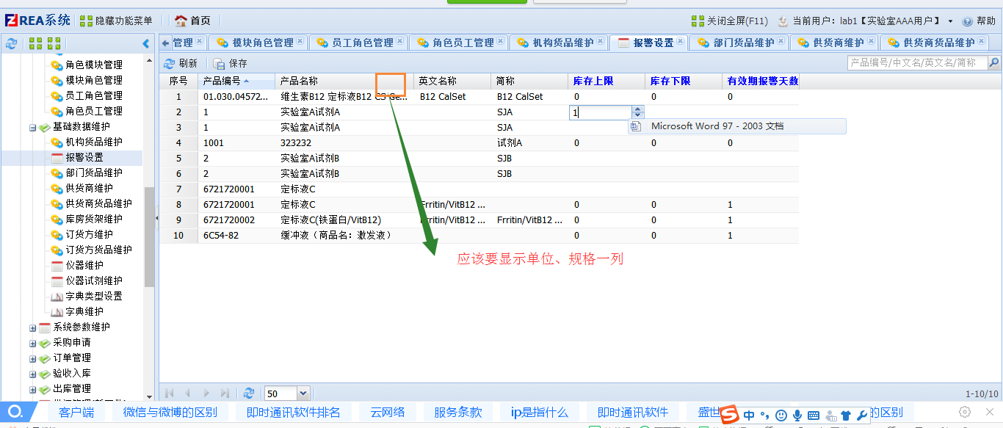
已讨论,按最小单位的货品作过滤显示
- 高低限设置，应该以一个单位为准，都设置后保存时，也没有看到系统自动换算；
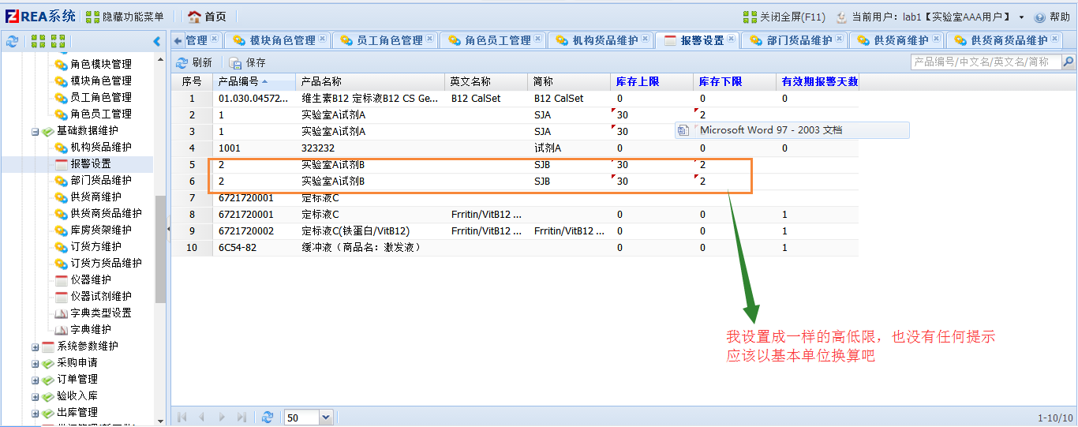
已讨论,按最小单位的货品作过滤显示
- 部门货品维护中，货品选择时，这里可以加二级分类吗？另外货品选择时，输入检索内容，点击回车是否可以自动使用的是“查询”按钮？
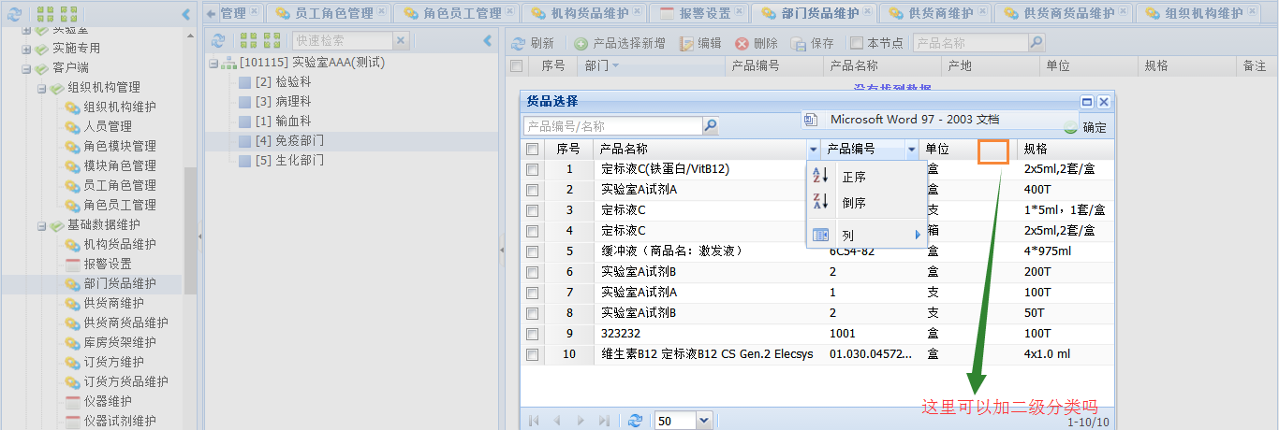
货品选择列表添加一级分类列,二级分类列,可排序
货品选择列表需添加上一级分类,二级分类的模糊查询
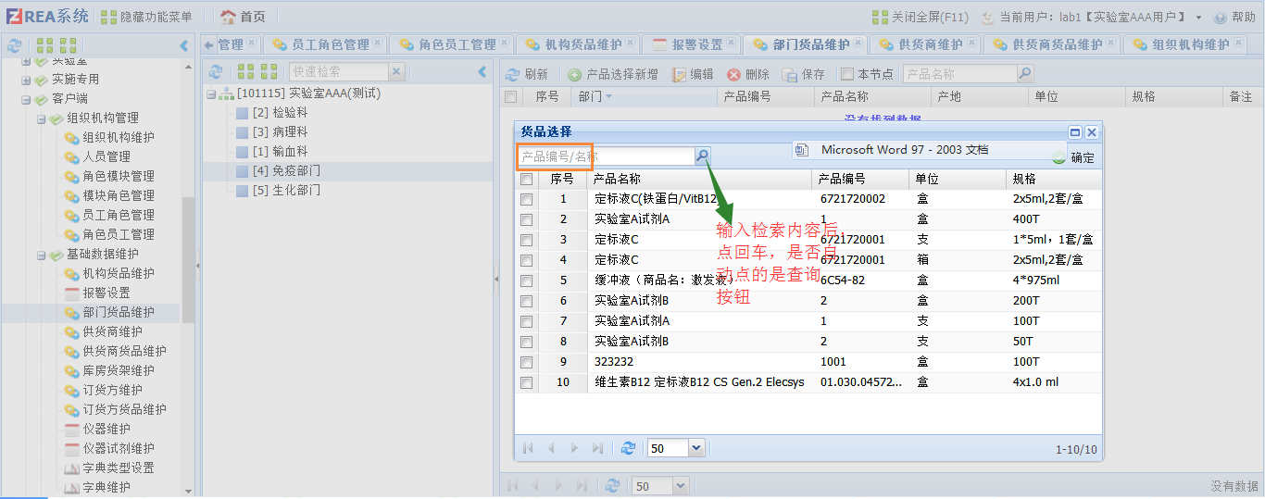
点击回车键后查询,默认已支持
- 仪器厂商的源信息不对；
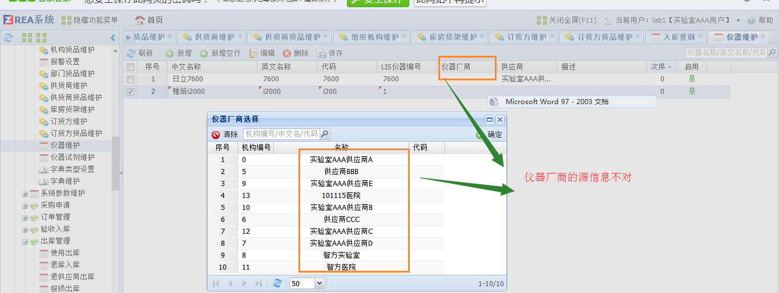
仪器厂商信息需要建字典,和货品的厂商品牌字典是同一个字典
- 订货方货品维护，产品选择新增过来后，需要点击刷新才能看到；部分试剂选不过来，不知是什么原因？或者是我哪里维护错了？
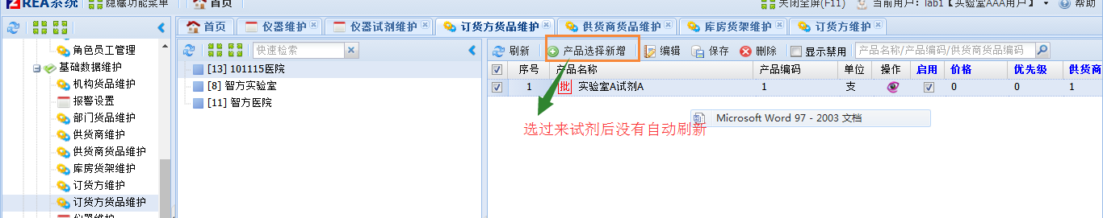
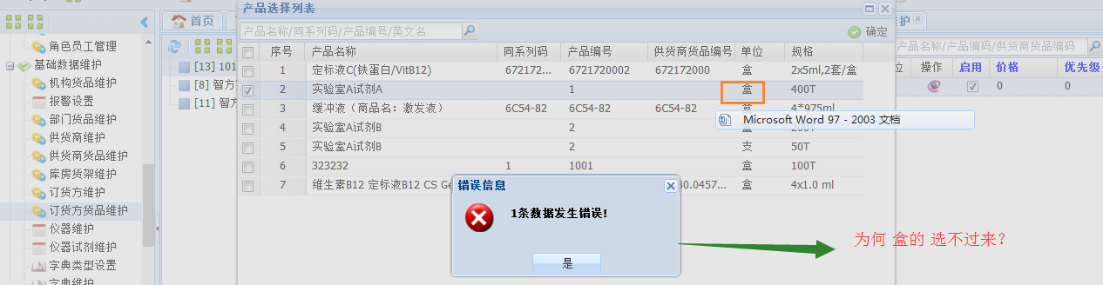
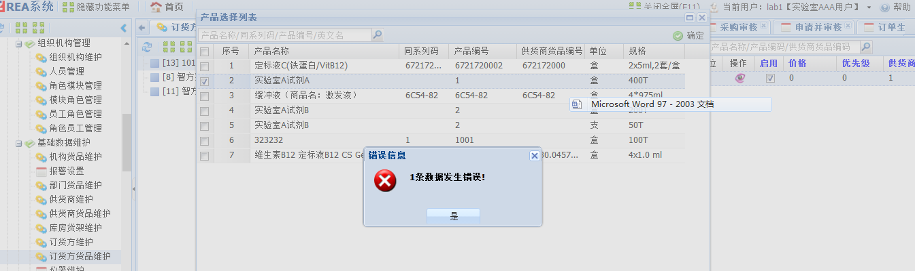
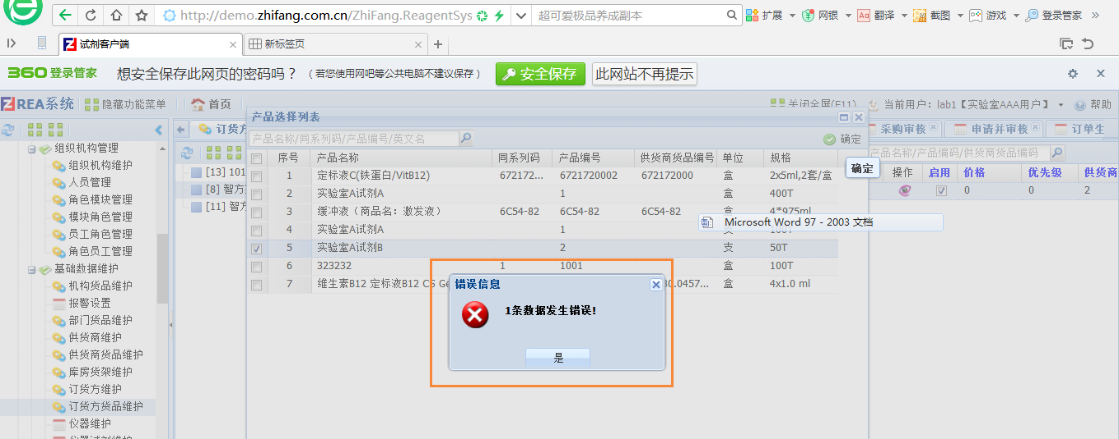
逻辑判断:判断是否同一货品:货品编号+单位
验收,入库扫码需要支持扫码后多个货品选择
条码规则维护需要添加单位的解析维护项
已解决
- 某部门货品信息少，采购申请选择该部门，看到的货品信息不一致；检索试剂时报错
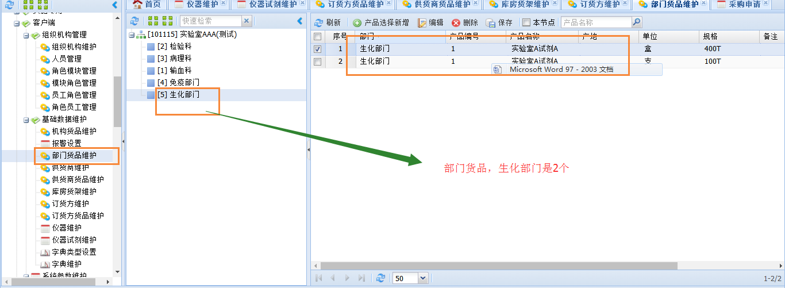
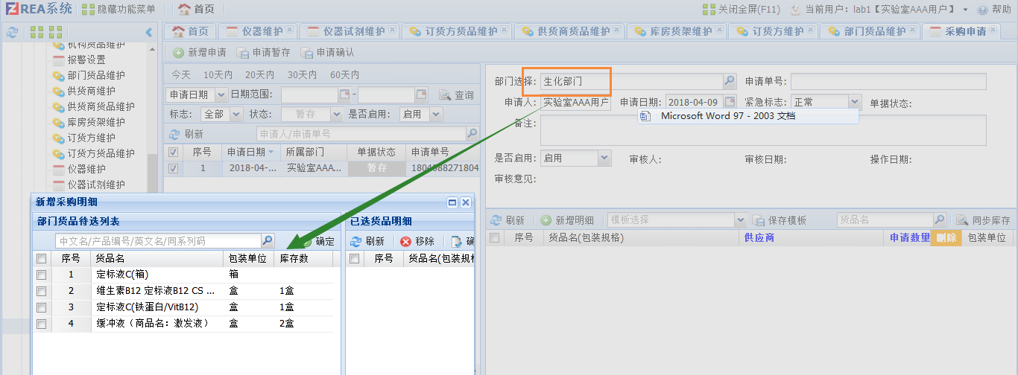
需要核查分析

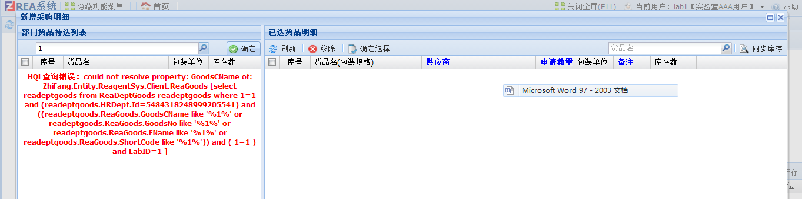
已解决
同系统码停用
- 验收确认时，如果没有明细，应该不能进行后续的验收确认操作；
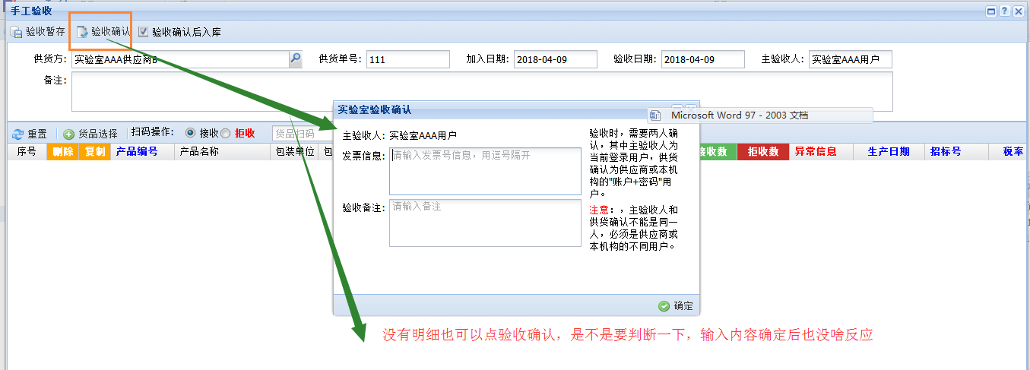
验收注意事项那里，需要修改；
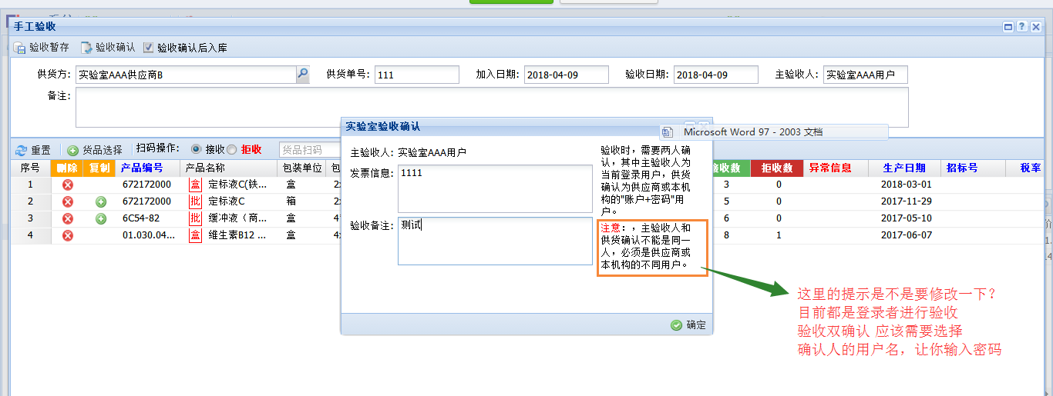
B/S验收双确认方式
参数控制,UI默认都显示确定人及密码输入
- 实验室单确认
- 实验室双确认
- 验收确认保存时，貌似有点慢；（无图）
- 出现货品批号信息相同
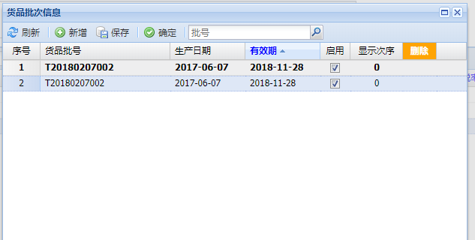
- 验收单入库时，货品信息浮动窗口位于右下角，显示不全信息，能否贴在界面内右侧，可以收起来，也可以展开？入库数量如果跟验收数量一致，有没有快捷的录入办法？

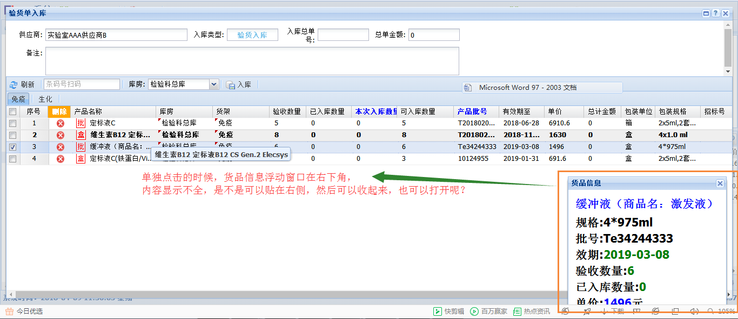
货品信息小窗体显示功能做成跟验收货品信息小窗体显示效果一样

手动输入本次入库数量之后，页面发生了卡顿。不需要保存，直接入库吗？
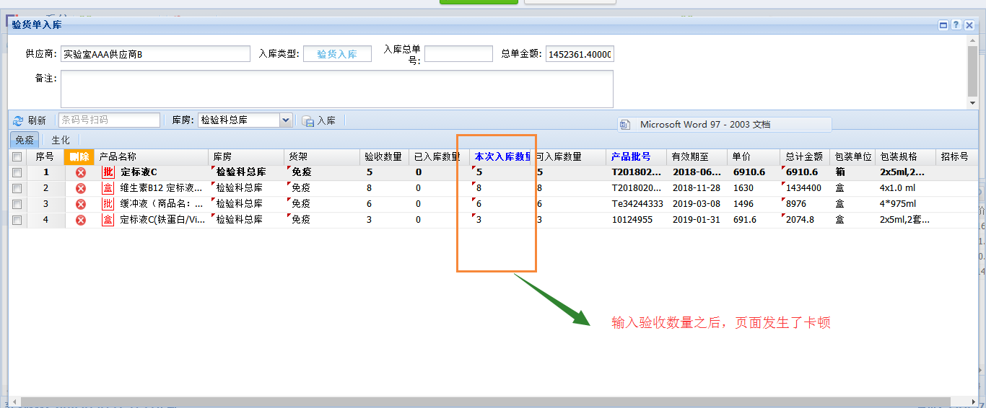
页面发生了卡顿,需要重现
- 订单验收那里右侧明细上方按钮“全屏”没反应
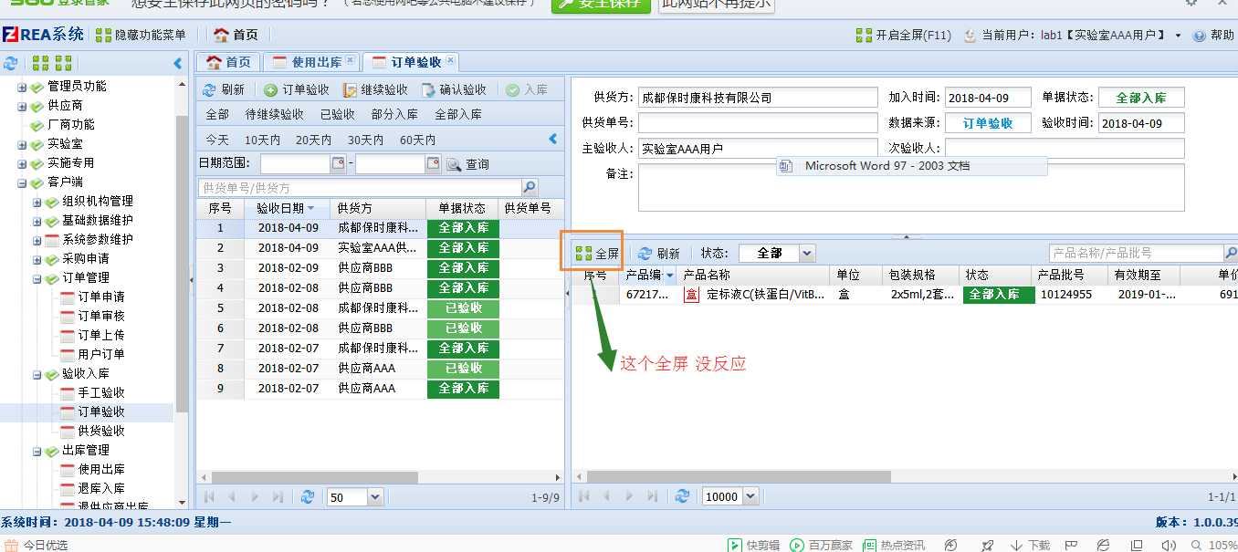
功能没实现
先实现点击” 全屏”按钮后,隐藏左列表,由” 全屏”切换到”还原”
- 出库时，可以支持快速检索部门、库房、试剂、仪器吗？可以都换成双击选择批号那种类似的功能吗？比较快捷
选择部门时,默认全部展开
选择:先选择领用人,部门按选择的领用人所属部门直接赋值
参数控制:出库时领用人是否为登录人
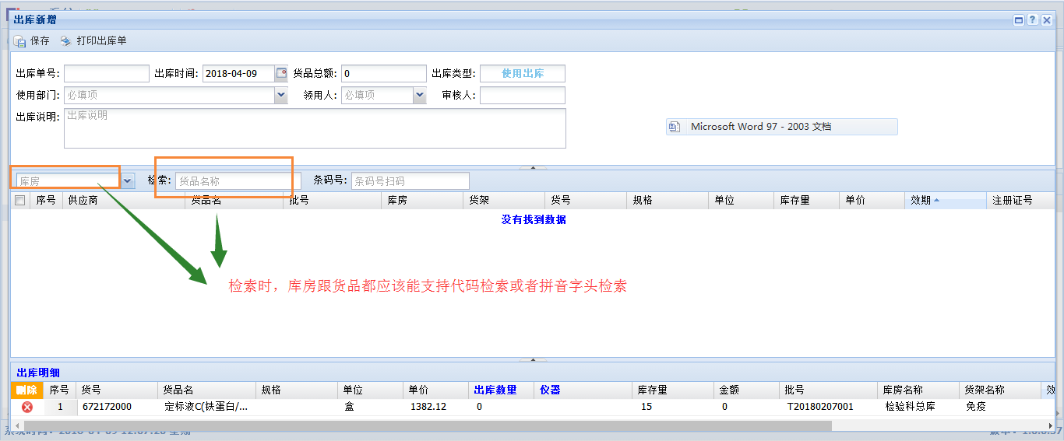
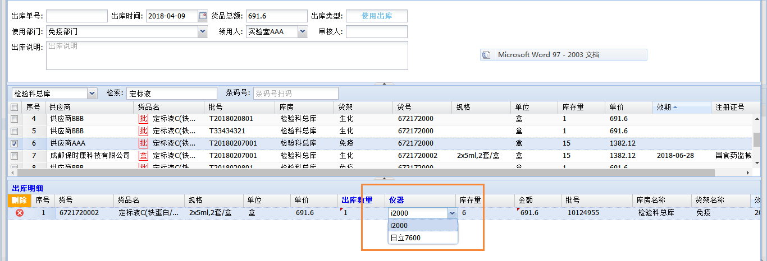
- 出库时，领用人可以默认登录者吗？
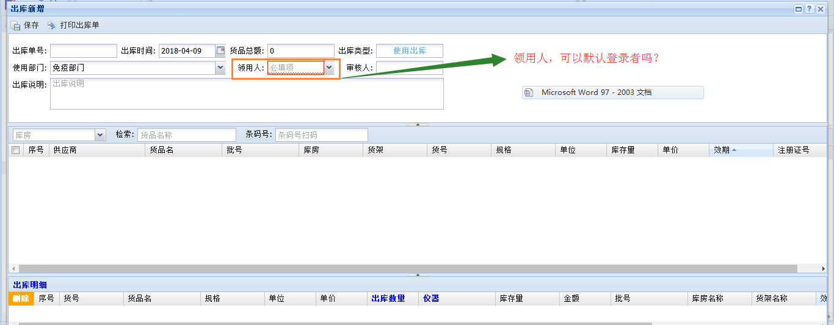
参数控制:出库时领用人是否为登录人
- 出库近效期提醒
双击某一货品后,开始判断,如果存在更早的,弹出列表选择
- 出库时，选择试剂，定位试剂后双击确认。
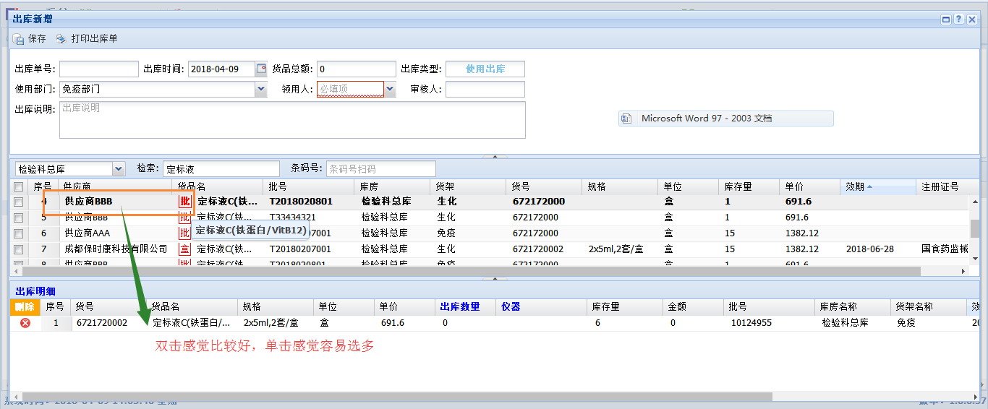
修改为双击后选择货品
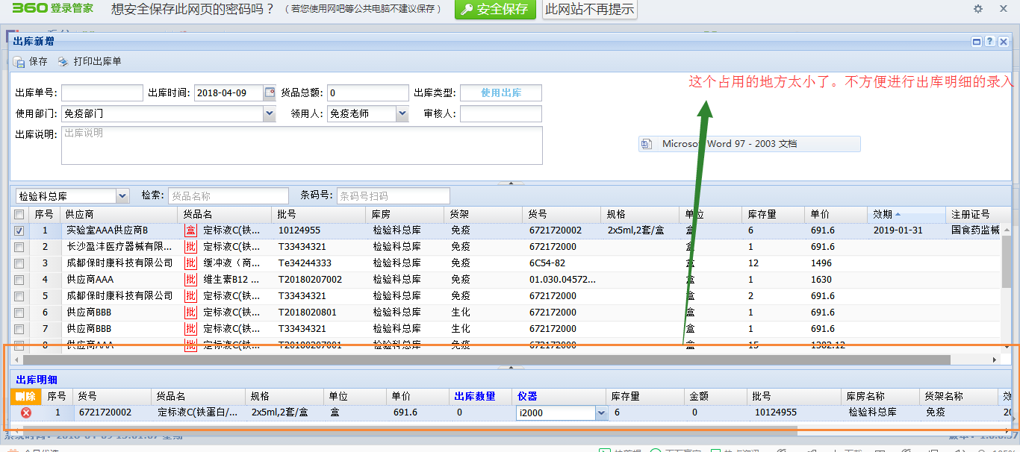
扫码后直接在库存列表显示与该条码货品相关的库存货品,如果库存只有一条,自动加入到出库,数量自动加1

- 出库时，库存试剂选择
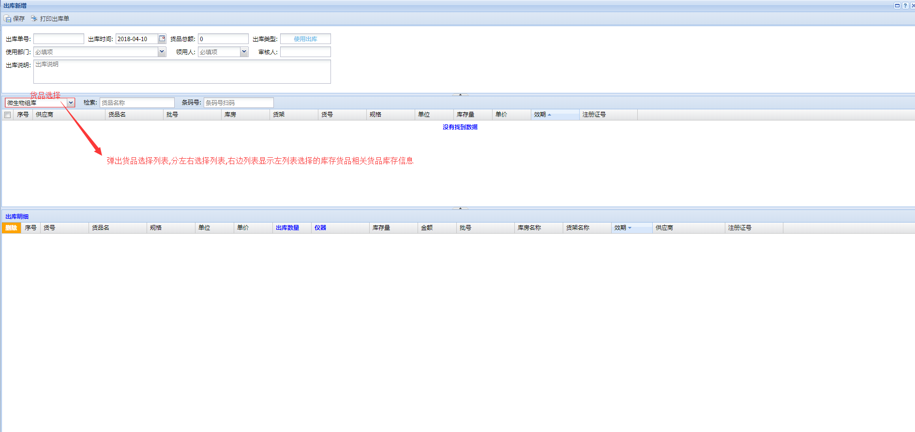
出库时，选择试剂,将中间的库存选择列表去掉,换成点击”货品选择”按钮,点击”货品选择”按钮后,弹出UI如下,
左列表为库存选择列表 | 选择某一货品的相关库存列表
右列表提供选择项,本库房或全库房
- 出库库房货架权限?
库房ID,货架ID,出库人ID,出库人所属部门ID?
人员选择:根据已分配给出库模块权限的人员进行选择
出库人的库房权限
库房 | 出库人
库房1 | 使用者1
库房1 | 使用者2
库房2 | 使用者3

货架权限
货架 | 出库人
货架1 | 使用者1
货架1 | 使用者2
货架2 | 使用者3
出库库房货架权限维护直接在现有的库房货架维护应用里修改,UI如下
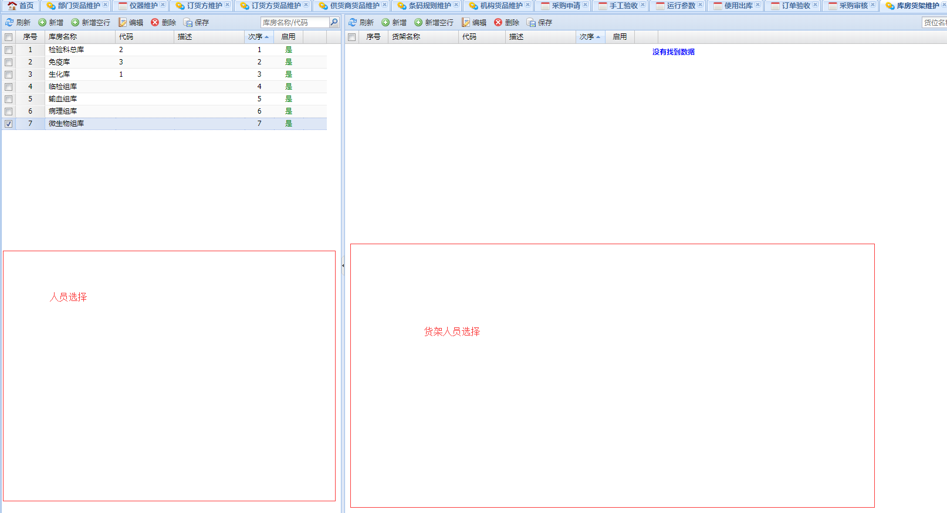
- 出库选择试剂时，应该支持模糊搜索吧，比如输入维生素可以检索过滤，但是输入B12就找不到
修改为前后模糊查询
- 所有人业务明细列表,需要支持货品的拼音字头,简称,简码的模糊查询
拼音字头是否需要在所有的业务明细作冗余还是定制VO和查询定制?
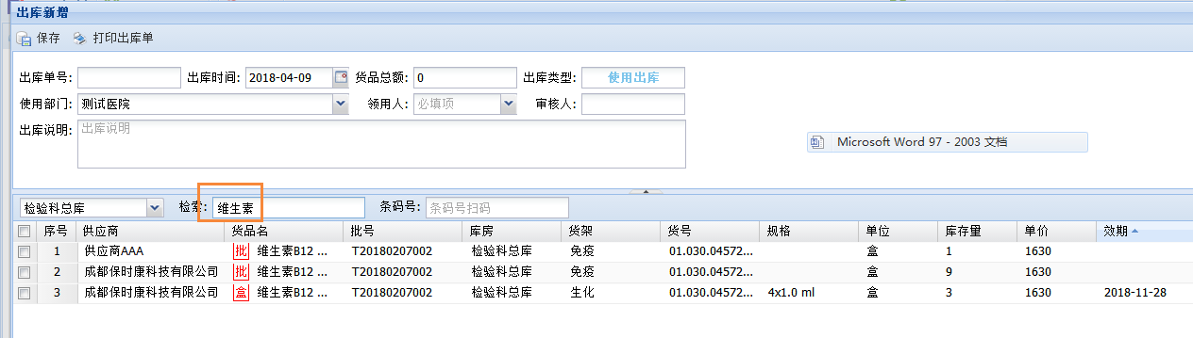
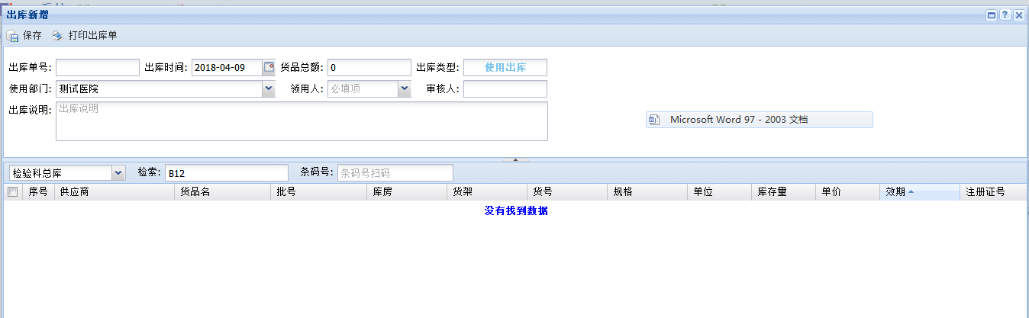
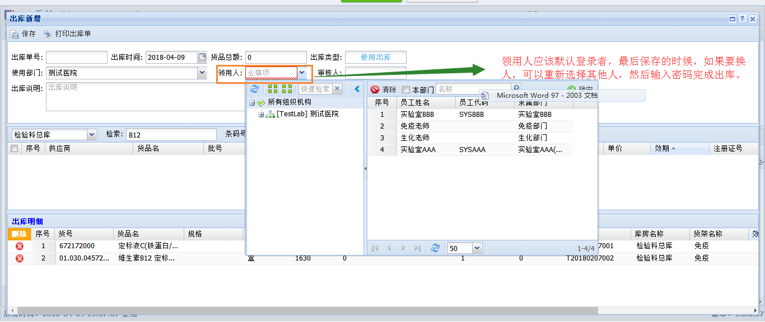
参数控制:出库领用人是否为登录人,同第23点
- 出库明细的占用的面积比例，感觉有点小。
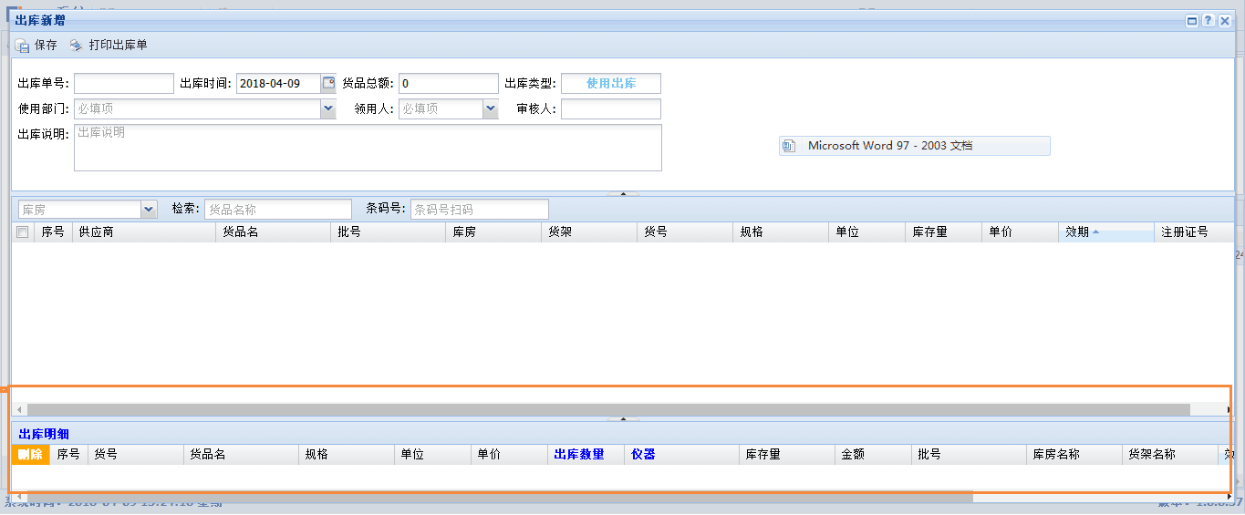
将库存选择列表修改为弹出
使用过程中，点击F11,出库明细的面积并没有变大，需要点击右上角放大按钮，能否点击F11，直接可以放大？
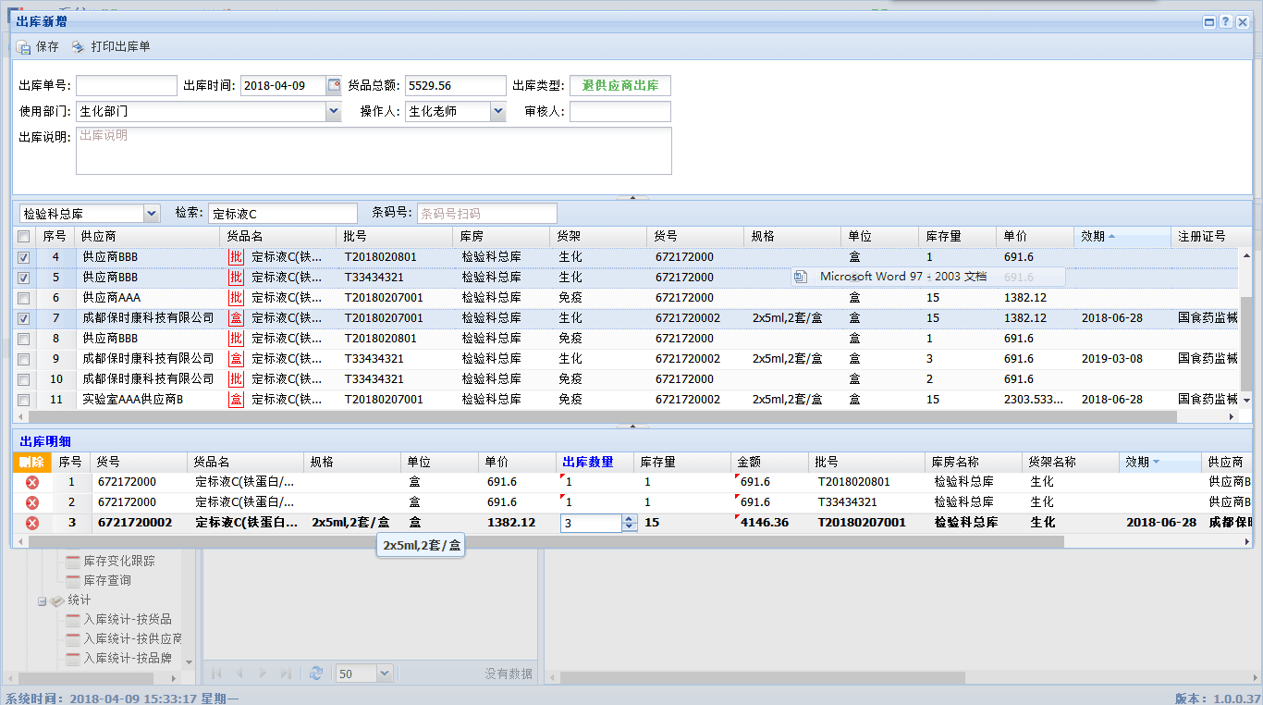
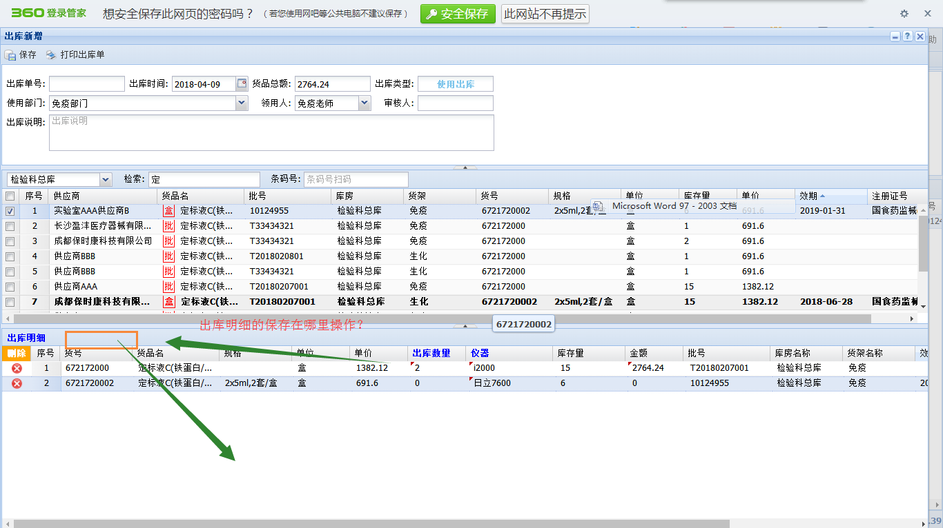
用浏览器的情况肯定也挺多的，最好默认进去的时候，出库明细的占用面积可以大一点。上面是检索，位置可以小一点；